الإحصاء في الإدارة - المحاضرة الثامنة الجزء الثاني
تابع ... المقاييس الإحصائية للبيانات المبوبة
ثانيا – الوسيط والتشتت حوله: الوسيط هو القيمة التى يصغرها عدد من القيم يتساوى مع العدد الذى يكبر هذه القيمة، وهو يعتبر أحد مقاييس النزعة المركزية التى نلجأ إليها لتحليل الظواهر وفقا لشكل التوزيع الإحصائى محل الدراسة.
ولحساب الوسيط من البيانات المبوبة هناك ثلاث خطوات يجب إتباعها وهى:

    - إيجاد الجدول التكرارى المتجمع الصاعد
    - $k_{\text{Med}}=n/2$إيجاد ترتيب الوسيط من خلال المعادلة التالية:

    - إيجاد قيمة الوسيط من خلال المعادلة التالية:
$\text{Med}={\text{ L}}_{\text{Med}}+\frac{k_{\text{Med}}−F_{a}}{F_{b}−F_{a}}×I$

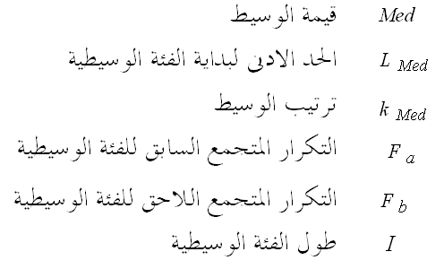
حيث أن :

مثـــال :: فى بيانات المثال السابق توزيع مجموعة من المدرسين العاملين فى مجال التربية وفقا لفئات أعمارهم، أحسب قيمة الوسيط؟
فئات العمر | 20 - | 30 - | 40- | 50 – 60
عدد العمال | 10 | 30 | 50 | 20
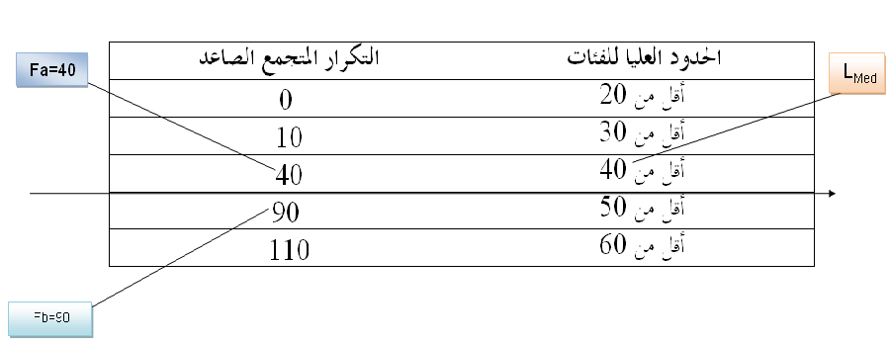
الحـ..ــل. إيجاد الجدول التكرارى المتجمع الصاعد كما يلي:

$k_{\text{Med}}={\text{110}}/2 =\text{ 55}$

- إيجاد ترتيب الوسيط كالتالي:

- إيجاد قيمة الوسيط من خلال التالي:
$F_{a}$$F_{b}$$L_{\text{Med}}$نلاحظ أن ترتيب الوسيط = 55 ، مما يعنى أن ترتيب الوسيط يقع بين التكرار المتجمع الصاعد )40 ) وهو المقابل للحد الأعلى للفئة 40 والتكرار المتجمع الصاعد (90 ) وهو المقابل للحد الأعلى للفئة 50
أي أن الحد الادنى للفئة هو = 40
وبالتالى يكون طول الفئة الوسيطية هو:
I = 50 – 40 = 10
وعلى ذلك يمكن حساب قيمة الوسيط كما يلي:
$\text{Med}={\text{ L}}_{\text{Med}}+\frac{k_{\text{Med}}−F_{a}}{F_{b}−F_{a}}×I$

$\text{Med}=\text{ 40}+\frac{\text{55}−\text{40}}{\text{90}−\text{40}}×\text{10}=\text{ 43}$

كما يمكن إيجاد الوسيط عن طريق رسم كلا من المنحنى التكراري المتجمع الهابط والمنحنى التكراري المتجمع الصاعد كما يلى :
لقد قمنا في أثناء حل المثال السابق بحساب التكرار المتجمع الصاعد، ونقوم الآن بإيجاد التكرار المتجمع الهابط كما يلى:
الحدود الدنيا للفئات | التكرار المتجمع الهابط
20 فأكثر | 110
30 فأكثر | 100
40 فأكثر | 70
50 فأكثر | 20
60 فأكثر | صفر
ثم بعد ذلك نقوم برسم كلا من المنحنى التكراري المتجمع الصاعد والمنحنى التكرارى المتجمع الهابط معا كما يلى:
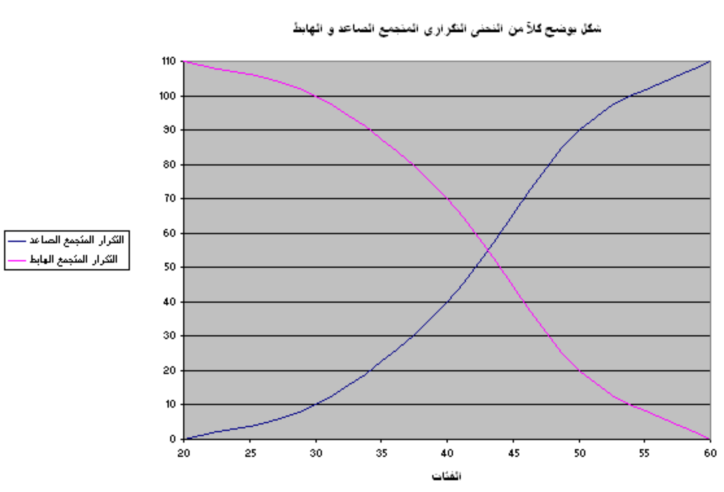

ويمكن الحصول على قيمة الوسيط من خلال الرسم بأن نسقط عمود رأسي من نقطة تقاطع كلا من المنحنى التكراري المتجمع الصاعد مع المنحنى التكراري المتجمع الهابط على المحور الرأسى لنقرأ قيمة الوسيط كما يتضح مما يلى:

و يتضح لنا من الشكل السابق أن الوسيط تبلغ قيمتة 43 تقريبا
الرُبيع الادنى ( الأول ):
يُعبر الرُبيع الأول Q1 عن القيمة التى يكون قبلها عدد المشاهدات ربع العدد الكلى للمشاهدات والمشاهدات بعده تمثل ثلاث ارباع العدد الكلى للمشاهدات محل الدراسة.
$Q_{1}={\text{ L}}_{Q_{1}}+\frac{\frac{n}{4}−F_{a}}{F_{b}−F_{a}}I_{Q_{1}}$لذلك يتم حسابة كما فى حالة الوسيط مع اختلاف أن ترتيب الرُبيع الاول Q1 هو n / 4 ) )

الرُبيع الاعلى ( الثالث ):
يُعبر الرُبيع الثالث Q3 عن القيمة التى يكون قبلها عدد المشاهدات ثلاث ارباع العدد الكلى للمشاهدات والمشاهدات بعده تمثل ربع العدد الكلى للمشاهدات محل الدراسة.
$Q_{3}={\text{ L}}_{Q_{3}}+\frac{\frac{3\left(n\right)}{4}−F_{a}}{F_{b}−F_{a}}I_{Q_{3}}$لذلك يتم حسابه كما فى حالة الوسيط مع اختلاف أن ترتيب الرُبيع الثالث Q3 هو (3 n / 4)

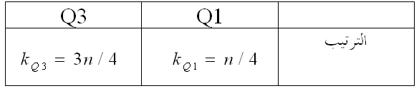
ويمكن إيجاد كلا من الرُبيع الادنى ( الاول ) Q1 و الرُبيع الاعلى ( الثالث ) Q3 بنفس خطوات حساب الوسيط الا أن الامر المختلف هنا هو الترتيب حيث يكون كالتالي:

مثــآل: من بيانات المثال السابق أحسب كلا من الرُبيع الاول والرُبيع الثالث؟
حساب الرُبيع الادنى ( الاول ) Q1 :
الجدول المتجمع الصاعد تم إعداده سابقا
  - إيجاد ترتيب الرُبيع الاول كالتالي:
$k_{Q1}=n/4=\text{ 110/4 }=\text{ 27}\text{.}5$

  - إيجاد قيمة الرُبيع الادنى ( الاول ) Q1 كالتالي:
$F_{a}$$F_{b}$$L_{Q1}$نلاحظ أن ترتيب الرُبيع الادنى ( الاول ) Q1 27.5 مما يعنى أن الرُبيع الادنى ( الاول ) Q1 يقع بين التكرار المتجمع الصاعد ) 10 ( وهو المقابل للحد الأعلى للفئة 30 و التكرار المتجمع الصاعد ( 40 ) وهو المقابل للحد الأعلى للفئة 40 والحد الادنى للفئة هو = ( 30 ) .
$I_{Q_{1}}$وبالتالى يكون طول فئة الرُبيع الادنى ( الاول ) Q1
= 40 – 30 = 10
$Q_{1}={\text{ L}}_{Q_{1}}+\frac{\frac{n}{4}−F_{a}}{F_{b}−F_{a}}I_{Q_{1}}$وعلى ذلك يمكن حساب قيمة الرُبيع الادنى ( الاول ) Q1 من خلال المعادلة التالية كما يلى :

$Q1=\text{ 30}+\frac{\text{27}\text{.}5−\text{10}}{\text{40}−\text{10}}×\text{10}=\text{ 35}\text{.}\text{8333}$

حساب الرُبيع الاعلى ( الثالث ) Q3 :
الجدول المتجمع الصاعد تم إعداده سابقا
نقوم بإيجاد ترتيب الرُبيع الاعلى ( الثالث ) Q3 كالتالي:
$k_{Q3}=3(n)/4=(3)\text{110/4 }=\text{ 82}\text{.}5$

$F_{a}$$F_{b}$$L_{Q3}$إيجاد قيمة الرُبيع الاعلى ( الثالث ) Q3 ، ونلاحظ أن ترتيب الرُبيع الاعلى ( الثالث ) Q3 82.5 مما يعنى أن الرُبيع الاعلى ( الثالث ) Q3 يقع بين التكرار المتجمع الصاعد ( 40 ) وهو المقابل للحد الأعلى للفئة 40 والتكرار المتجمع الصاعد (90 ) وهو المقابل للحد الأعلى للفئة 50 والحد الادنى للفئة هو = ( 40 ) .
وبالتالى يكون طول فئة الربيع الاعلى ( الثالث ) = 50 – 40 = 10
وعلى ذلك يمكن حساب قيمة الربيع الاعلى ( الثالث ) Q3 كما يلي:
$Q_{3}={\text{ L}}_{Q_{3}}+\frac{\frac{3\left(n\right)}{4}−F_{a}}{F_{b}−F_{a}}I_{Q_{3}}$

$Q3=\text{ 40}+\frac{\text{82}\text{.}5−\text{40}}{\text{90}−\text{40}}×\text{10}=\text{ 48}\text{.}5$
$P_{0\text{.}\text{10}}$$P_{0\text{.}\text{10}}$حساب قيمة العُشير :
$k_{P_{{0\text{.}}_{\text{10}}}}=n/{\text{10}}$ وبنفس الطريقة السابقة يمكن الحصول على العشير وهو القيمة التى يكون قبلها 10 % من مفردات المجتمع و 90 % منها أكبر منه. والاختلاف يكون فقط فى الترتيب حيث أن ترتيب العشير هو:

ففى مثالنا هذا يكون ترتيب العشير هو :
$k_{P_{0\text{.}\text{10}}}=n/{\text{10}}=\text{110/10 }=\text{11}$

$P_{0\text{.}\text{10}}$$P_{0\text{.}\text{10}}$
$F_{a}$$F_{b}$$L_{P_{0\text{.}\text{10}}}$ونلاحظ أن ترتيب العُشير هو 11 مما يعنى أن العُشير يقع بين التكرار المتجمع الصاعد ( 10 ) وهو المقابل للحد الأعلى للفئة 30 والتكرار المتجمع الصاعد ( 40 ) وهو المقابل للحد الأعلى للفئة 40 والحد الادنى للفئة هو = ( 30 ) .

$I_{P_{0\text{.}\text{10}}}$وبالتالى يكون طول فئة العُشير :
$P_{0\text{.}\text{10}}$ = 40 – 30 = 10
وعلى ذلك يمكن حساب قيمة العُشير كما يلى :
$P_{0\text{.}\text{10}}={\text{ L}}_{P_{0\text{.}\text{10}}}+\frac{\frac{n}{\text{10}}−F_{a}}{F_{b}−F_{a}}I_{P_{0\text{.}\text{10}}}$

$P_{0\text{.}\text{10}}=\text{ 30}+\frac{\text{11}−\text{10}}{\text{40}−\text{10}}×\text{10}=\text{ 30}\text{.}\text{333}$

$P_{0\text{.}\text{01}}$
$P_{0\text{.}\text{01}}$حساب قيمة المئويين أو المئين :
وبنفس الطريقة السابقة يمكن الحصول على المئويي وهو القيمة التى يكون قبلها 1 % من مفردات المجتمع و99 % منها أكبر منه، والاختلاف بينه وبين ما سبق حسابه من الوسيط والربيع الأول أو الربيع الثالث أو العُشير يكون فقط فى الترتيب حيث أن ترتيب المئويين هو :
$k_{P_{0\text{.}\text{01}}}=n/{\text{100}}$
$P_{0\text{.}\text{01}}$
ففى مثالنا هذا يكون ترتيب المئويين هو :

$k_{P_{0\text{.}\text{01}}}=n/{\text{100}}=\text{110/100 }=1\text{.}1$

$P_{0\text{.}\text{01}}$$P_{0\text{.}\text{01}}$$F_{a}$$F_{b}$$L_{P_{0\text{.}\text{01}}}$ونلاحظ أن ترتيب المئويين هو 1.1 مما يعنى أن المئويين يقع بين التكرار المتجمع الصاعد ( صفر ) وهو المقابل للحد الأعلى للفئة 20 والتكرار المتجمع الصاعد ( 10 ) وهو المقابل للحد الأعلى للفئة 30 والحد الادنى للفئة هو = ( 20 ).
$I_{P_{0\text{.}\text{01}}}$وبالتالى يكون طول فئة المئويين
=30 – 20 = 10

وعلى ذلك يمكن حساب قيمة المئويين كما يلى :
$P_{0\text{.}\text{01}}={\text{ L}}_{P_{0\text{.}\text{01}}}+\frac{\frac{n}{\text{100}}−F_{a}}{F_{b}−F_{a}}I_{P_{0\text{.}\text{01}}}$

$P_{0\text{.}\text{01}}=\text{ 20}+\frac{1\text{.}1−0}{\text{10}−0}×\text{10}=\text{ 21}\text{.}1$

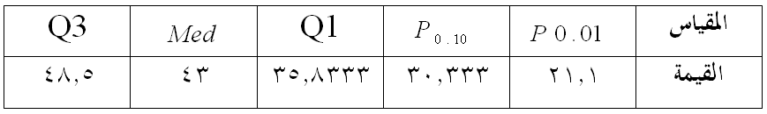
وعلى ذلك نكون قد حصلنا على مقاييس النزعة المركزية التى تصف تركز البيانات عند أي نسبة من مفردات البيانات محل الدراسة فى حالة البيانات المبوبة والتى كانت كما يلي:

نصف المدى الرُبيعى Inter Quartile Range
$\text{IQR}=\frac{Q3−Q1}{2}$بسبب العيب الموجود فى مقياس التشتت ( المدى ) وتأثرة بالقيم الشاذة أدى ذلك للجوء إلى مقياس آخر يسمى (نصف المدى الربيعى IQR ) والذى يستبعد القيم المتطرفة من الطرفين, حيث يعتمد فى حسابه على كلا من الرُبيع الأول Q1 والرُبيع الثالث Q3 ويتم حسابه من خلال المعادلة التالية:

وبالتالى يكون نصف المدى الرُبيعي فى مثالنا هو:
$\text{IQR}=\frac{\text{48}\text{.}5−\text{35}\text{.}\text{8333}}{2}=6\text{.}\text{33335}$
ثالثا: المنوال
$\text{Mod}=L_{\text{Mod}}+\frac{D1}{D1+D2}×I$المنوال هو القيمة الأكثر شيوعا أو تكرارا. وفى حالة البيانات المبوبة يمكن حسابة باستخدام المعادلة التالية:
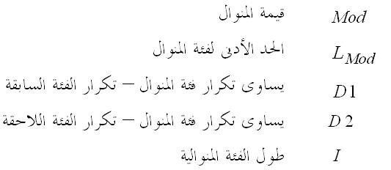

أحسب المنوال للأعمار مجموعة من المدرسين العاملين فى مجال التربية فى المثال السابق؟
الحل:
بيانات توزيع العمال وفقا لفئات العمر كانت كما يلى :
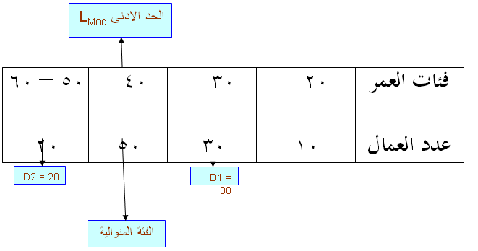

$L_{\text{Mod}}$نلاحظ أن أكبر تكرار هو 50 و يكون مقابل للفئة " 40 – 50 " لذلك يطلق عليها الفئة المنوالية و من ثم فأن الحد الادنى لها هو ( 40 ) وطول الفئة هو
$I$ ( 10 ).
كما يمكن حساب كلا D1 و D2 كالتالي:
$D1=\text{50}−\text{30}=\text{20}$

$D2=\text{50}−\text{20}=\text{30}$
وبالتالى يمكن حساب قيمة المنوال Mod كالتالي:
$\text{Mod}=\text{40}+\frac{\text{20}}{\text{20}+\text{30}}×\text{10}=\text{44}$

كما يمكن إيجاد المنوال بيانيا، ويتم ذلك عن طريق رسم المدرج التكرارى كما يلي:
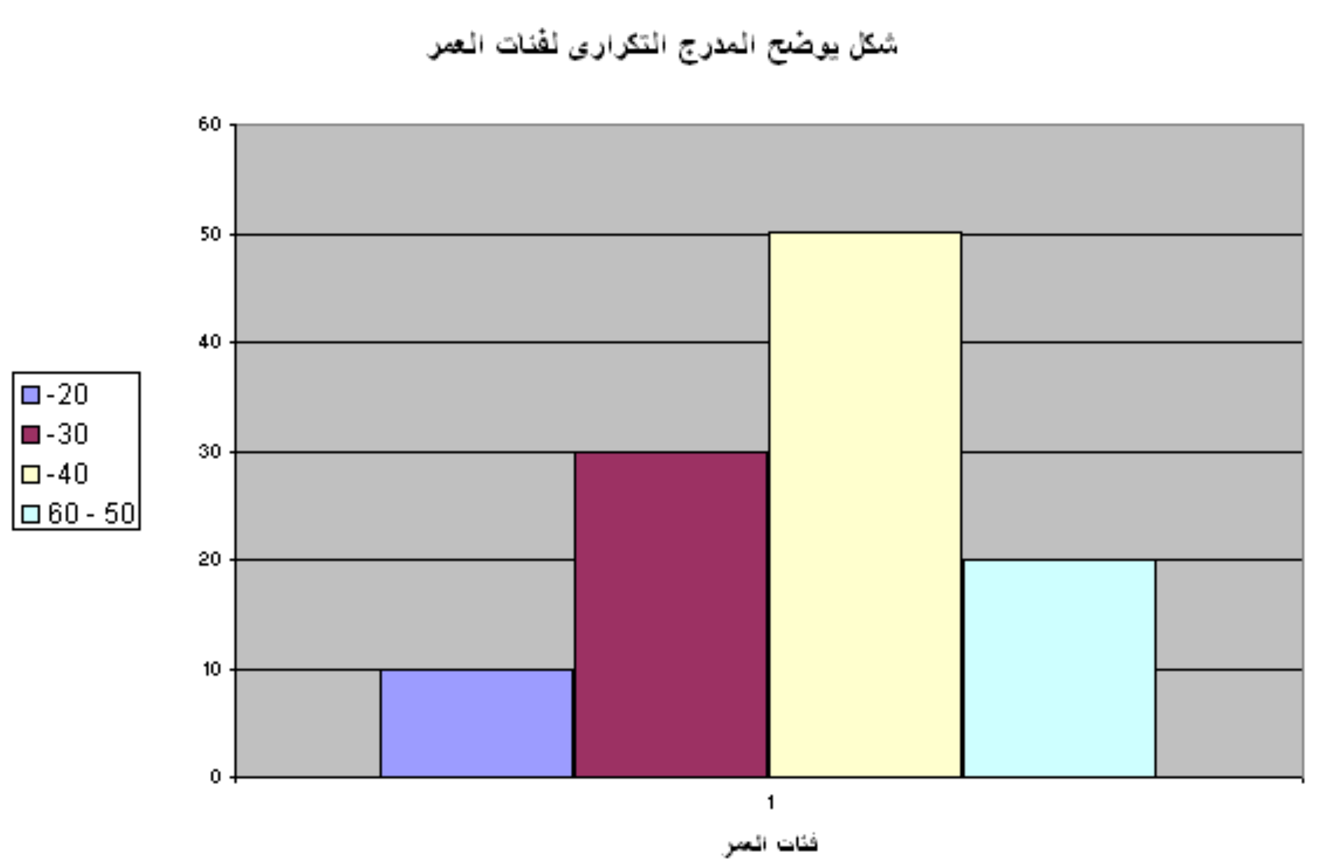

ثم نأتى على أعلى مستطيل الذى يمثل أكبر تكرار ونصل بداية الفئة المنوالية ببداية الفئة التالية ونهاية الفئة المنوالية بنهاية الفئة السابقة عليها فيتقاطع الخطان عند نقطة نسقط منها عامودا على المحور الأفقى فيلتقى عند نقطة تكون هي قيمة المنوال كما يتضح من الشكل التالى:

الجداول غير المنتظمة:
وهي الجدوال التى يكون فيها أطوال الفئات غير متساويه ويكفى وجود فئة واحدة فقط طولها غير متساوى مع باقى الفئات لجعل الجدول غير منتظم.
ويتم حساب المقاييس الإحصائية التى سبق عرضها فى حالة الجداول المنتظمة بنفس الطريقة فيما عدا المنوال،
ويتعين علينا عند حساب المنوال تعديل التكرارات قبل حسابة وكذلك قبل رسم المدرج التكرارى وذلك لأن حجم التكرارات فى تلك الحالة قد يسبب اتساع أو ضيق في أعمدة فئات التوزيع ولذلك يتم التخلص من تأثير طول الفئة بإيجاد التكرار المعدل، ويتم ذلك من خلال المعادلة التالية:
التكرار المعدل = التكرار الأصلى للفئة ÷ طول الفئة
مثـــال : البيانات التالية توضح توزيع مجموعة من الموظفيين وفقا لفئات دخلهم الشهري بالألف ريال فكانت كما يلي:
فئات الدخل | 3 - | 5 - | 8- | 10 – 15
عدد الموظفيين | 20 | 50 | 15 | 15
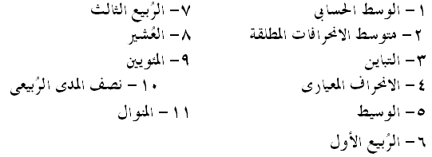
المطلوب حساب:

الحــل.. يمكن حساب المطلوب من 1 إلى 10 بنفس طريقة حسابها فى حالة الجداول المنتظمة بدون أي تعديل. اما المطلوب رقم 11 فيطلب حساب المنوال، وهو الذي طريقته تحتاج إلى تعديل في الحساب في حالة الجداول غير المنتظمة، ويتم ذلك وفق التالي:
ولحساب المنوال فى هذه الحالة فإنه لا يتم الاعتماد على بيانات الفئات الاصلية وإنما يتم إيجاد التكرار المعدل بقسمة تكرار كل فئة على طولها كما يلي:

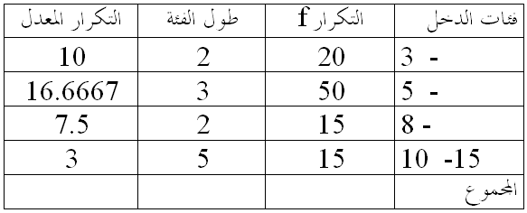

$L_{\text{Mod}}$نلاحظ أن أكبر تكرار معدل هو 16.6667 و يكون مقابل للفئة " 5 - 8 " لذلك يطلق عليها الفئة المنوالية و من ثم فإن الحد الادنى لها هو 5 طول الفئة هو 3.
$D1=\text{16}\text{.}\text{66667}−\text{10}=6\text{.}\text{66667}$كما يمكن حساب كلا من D1 و D2 كالتالي:

$D2=\text{16}\text{.}\text{66667}−7\text{.}5=9\text{.}\text{16667}$
$\text{Mod}=5+\frac{6\text{.}\text{66667}}{6\text{.}\text{66667}+9\text{.}\text{16667}}×3=6\text{.}\text{263158}$وبالتالى يمكن حساب قيمة المنوال Mod من خلال تطبيق معادلة حساب المنوال مع الأخذ في الاعتبار التكرار المعدل كالتالي:

الجداول المفتوحة :
وهى ذلك النوع من الجداول التى يكون فيها الحد الادنى للفئة الاولى غير محدد أو الحد الأعلى للفئة الأخيره غير محدد أو كلاهما. وفى هذا النوع من الجداول يصعب حساب الوسط الحسابى والتباين والانحراف المعيارى، حيث لا يمكن تحديد مركز الفئة للفئات المفتوحة، لذا فيعيبر من أنسب المقاييس الإحصائية فى تلك الحالة هى المقاييس الوسيطية والتى يقصد بها الوسيط والرُبيع الادنى والرُبيع الاعلى والعُشير والمئويين وكذلك لقياس التشتت يتم من خلال نصف المدى الربييعى.
مثال : البيانات تعبر عن أوزان مجموعة من الطلاب بالكيلوجرام في المرحلة الجامعية فكانت كما يلي:

فئات الوزن | أقل من 50 | 50 - | 60 - | 70 - | 80 فأكثر
عدد الطلاب | 5 | 10 | 35 | 15 | 10

المطلوب: حساب مقاييس النزعة المركزية والتشتت المناسبة ؟ الحل موجود في الكتاب صفحة 144 و 145

